VAS-förändringar i samband med nytt röntgensystem Sectra

Den 22 september införs nytt röntgensystem Sectra i norra Halland; röntgen Kungsbacka, Varberg och Falkenberg samt på röntgen Movement. I samband med detta sker nedanstående förändringar i VAS.

Fler prioritetskoder
F n finns två prioritetskoder valbara i VAS röntgenremiss; Akut och Elekt. Fr o m 22/9 aktiveras ytterligare fyra prioriteringsalternativ.

1dygn Inom 1 dygn
3dygn Inom 3 dygn
Kontr Önskas först efter viss tid
SVF SVF Aktuellt förlopp ska anges

De nya prioritetskoderna blir valbara oavsett röntgenmottagare, mappas till en prioritet som kan hanteras i de andra befintliga röntgensystemen.

Ändrad remisskod till röntgen Varberg
Nuvarande s k remisskod rtgsiv för röntgenremiss till röntgen i Varberg ändras till rtgvbg.

För de kliniker som nu har rtgsiv som förvald remissmottagare i röntgenremiss kommer det att ändras till rtgvbg.

Remisser som är upplagda men inte sända till rtgsiv kommer att konverteras till rtgvbg. Fram tills konverteringen är gjord kan man själv ändra i remissen; ändra remissmottagare från rtgsiv till rtgvbg.

Även remisskoden till röntgen Halmstad (rtglih) kommer att ändras framöver, görs i samband med driftstart av nya Sectra där senare i höst.

Ändrade benämningar på undersökningar
På uppdrag av röntgen kommer ett antal röntgenundersökningar att få ändrad benämning i VAS, större eller mindre ändring.
Se nya undersökningskoder här: "Nytt bild- och journalhanteringssystem för Röntgen Halland 22 september

Ändrad visning i RT65, kolumn Rtgenhet
Det som i formulär RT65 Röntgenöversikt visas i kolumn Rtgenhet kommer att ändras till en tydligare visning.
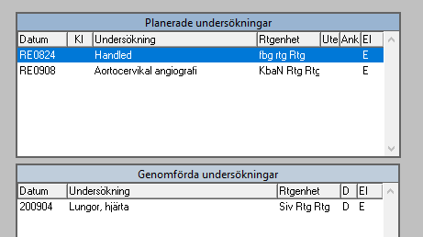

 | Visas nu som | Ny visning
Rtg Kungsbacka | KbaN Rtg Rtg | HS Rtg Kba
Rtg Varberg | Siv Rtg Rtg | HS Rtg Vbg
Rtg Falkenberg | fbg rtg Rtg | HS Rtg Fbg
Rtg Mammo HS | LiH Rtg RtgM | HS Rtg Mamm
Rtg Käk/Ansikte | LiH Rtg RtgK | HS Rtg KäkA
Rtg IM-röntgen | Vvh Rtg RtgI | Rtg Rtg IM
Rtg Movement | Rtg Rtg Rtg | Rtg Rtg Movm

Visningen för Rtg Halmstad och Rtg Hylte kommer att ändras i samband med driftstart av nya Sectra där senare i höst.

